Zespół Szkół Specjalnych w Warcie
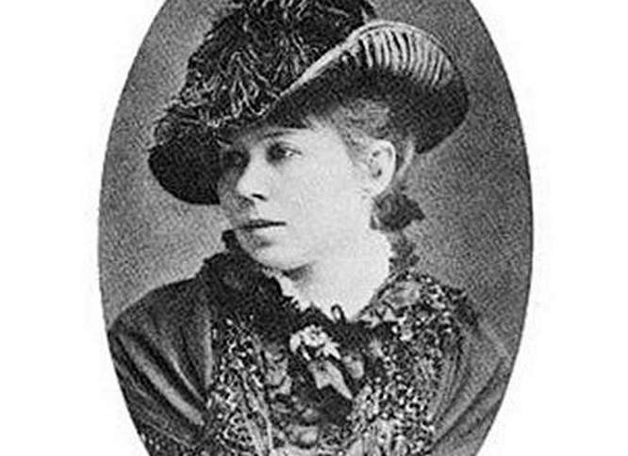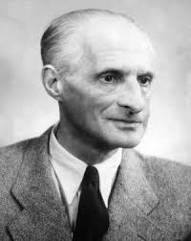

Scenariusz Szkolnego Konkursu Recytatorskiego pod hasłem:
„Julian Tuwim w gościnie u Marii Konopnickiej”

Nazwa: IV Szkolny Konkurs Recytatorski pod hasłem: „Julian Tuwim w gościnie u Marii Konopnickiej”
Pomysłodawca i organizator: Renata Pokorska – Kopyto
współorganizatorzy: Anna Nogala – Pyrka, Katarzyna Kudzia, Edyta Balińska, Anna Poraszka, Edyta Woźniak
Termin: 3 kwietnia 2014 roku, od godziny 11.00
Miejsce: hol szkoły
Cele konkursu:
- zainteresowanie uczniów poezją,
- zapoznanie uczniów z wybranymi wierszami Marii Konopnickiej i Juliana Tuwima
- rozwijanie zdolności recytatorskich, czytelniczych
- rozwijanie zdolności plastycznych
- wspieranie uzdolnień i zainteresowań uczniów,
- prezentacja umiejętności,
- upowszechnianie kultury żywego słowa wśród uczniów,
- uczenie rywalizacji w przyjaznej atmosferze,
- ukazanie możliwości wykorzystania muzyki klasycznej w inscenizacji celem budowania nastroju,
- uwrażliwianie na piękno muzyki klasycznej.

Przebieg konkursu:
1. Powitanie zebranych.
2. Powitanie zebranych i otwarcie konkursu przez Dyrektora szkoły
3.
Spotkaliśmy się dzisiaj z okazji IV Szkolnego Konkursu Recytatorskiego. Witam uczestników konkursu, którymi są uczniowie wszystkich typów szkół w naszym Zespole.
W tym roku konkurs odbędzie się pod hasłem „Julian Tuwim w gościnie u Marii Konopnickiej”. Maria Konopnicka, która jest Patronką Naszej Szkoły napisała piękne wiersze dla najmłodszych.
W swoich wierszykach odkrywała przed dziećmi świat wiejskiej przyrody, lasy, w których żyją dzikie zwierzęta. Dzieci za sprawą jej wierszy spotykają bociana, jaskółki, żaby, zające, poznają uroki czterech pór roku oraz piękno otaczającej przyrody. Wierszyki Marii Konopnickiej pamięta się przez całe życie, a gdy na świecie pojawią się własne dzieci, czyta się im jej twórczość z przyjemnością.
Poetka tworzyła swoje wiersze dla dzieci na przełomie XIX i XX wieku, dlatego w jej utworach niekiedy znajdują się słowa, które obecnie wyszły już z użycia. Podczas słuchania wierszy dzieci często zadają pytania o znaczenie nieznanych im słów. Pomimo tego wiersze Marii Konopnickiej nie tracą na aktualności, zarówno dzieci jak i rodzice bardzo je lubią.
Nasi uczniowie już dość dobrze znają utwory Marii Konopnickiej pisane przez autorkę z myślą o dzieciach, dlatego pragniemy, by poszerzyli swoją wiedzę o wybrane fragmenty twórczości Juliana Tuwima, który napisał bardzo wiele utworów dla dzieci.
Uczestnicy naszego konkursu będą nie tylko recytowali między innymi wiersze: „W polu”, „Tęcza”, których autorka jest M. Konopnicka, ale również wiersze Juliana Tuwima, takie jak np.: „”Spóźniony Słowik”, „Idzie Grześ”, przedstawią również indywidualne i zbiorowe prace plastyczne będące ilustracją do utworów Tuwima i Konopnickiej lub nawiązujące do nich samych.
Cieszy fakt, że uczniowie naszej szkoły interesują się poezją i lubią wiersze. Poezja jest przecież dla nas, dla ludzi, aby towarzyszyła nam w życiu, na co dzień, na dzień dobry i zły, szczęśliwy i smutny.
Mam nadzieję, ze wszyscy pamiętamy słowa hymnu naszej szkoły, w który wkomponowane zostały słowa wiersza naszej patronki.
Oddaje głos przewodniczącej samorządu Uczniowskiego:
P.S.U.: Proszę wszystkich o powstanie, do hymnu szkoły
……………………….Odśpiewanie hymnu szkoły.
Po hymnie
Konferansjer: zanim przejdziemy do zmagań konkursowych, poproszę nasza gospodynię –
p. Marię Konopnicką o zabranie głosu.

Wprowadzenie elementów dramy: uczniowie w roli Marii Konopnickiej i Juliana Tuwima.
Maria Konopnicka: Jestem taka zdenerwowana, mam mieć TAKIEGO GOŚCIA…
(zwrot do publiczności)
Czy wiecie kto ma nas dzisiaj odwiedzić?
Nie?
To popatrzcie – (uczennica wskazuje portret Tuwima)
Już się domyślacie? To kto powie?
Publiczność: Julian Tuwim
M.K. tak to właśnie on, powinien już być…
(pukanie do drzwi…)
M.K. Chwileczkę , już otwieram…
Witam panie Julianie, tak się cieszę…
Uczeń jako Julian Tuwim: Witam wspaniałą gospodynię, dziękuje za zaproszenie i przepraszam za spóźnienie.

2. Prezentacja multimedialna na temat „Życie i twórczość Marii Konopnickiej”, „Życie i twórczość Juliana Tuwima”
3. Przedstawienie komisji konkursowej i kryteriów oceny prezentowanych utworów:

− pamięciowe opanowanie tekstu: 1-5 punktów
− poprawność i płynność recytacji: 1-5 punktów
− ogólne wrażenie artystyczne: 1-5 punktów
4. Inscenizacja „Spóźniony Słowik” przygotowana przez uczniów klas SSPdP.
6. Recytacja przygotowanych wierszy przez uczestników przeplatana zapowiedziami
prowadzącego.
7. Piękne czytanie.
8. Prezentacja prac plastycznych.
9. Obrady komisji konkursowej.
10. Ogłoszenie wyników. Wręczenie dyplomów i nagród.
Uczniowie w rolach Marii Konopnickiej i Juliana Tuwima:
Julian Tuwim: Pan Mario, dziękuję, że mogłem być świadkiem, jak uczniowie Pani szkoły wspaniale zaprezentowali nasze utwory.
Maria Konopnicka Bardzo się cieszę, ja też jestem zachwycona.
A wam drogie dzieci dziękuje za wspaniały występ.

To już koniec dzisiejszego spotkania, ale nie martwcie się, spotkamy się za rok!!

11. Podziękowanie wszystkim uczestnikom za udział w konkursie i zaproszenie do udziału za
rok.

Nagrody dla laureatów:
Nagrody będą przyznawane w poszczególnych kategoriach:
− I kategoria recytacja (dzieci młodsze i nauczanie indywidualne)
− II kategoria-uczniowie klas IV-VI SP
− III kategoria-uczniowie klas gimnazjalnych i PP
IV kategoria – praca plastyczna zbiorowa i indywidualna
Laureaci I, II i III miejsca otrzymają dyplomy oraz nagrody rzeczowe.
Pozostałym uczestnikom konkursu zostaną wręczone dyplomy za udział.
Wszystkim uczestnikom życzymy sukcesów i głębokich przeżyć związanych z odkrywaniem
pięknych słów.

Scenariusz imprezy przygotowany przez mgr R. Pokorską – Kopyto

